Повышение максимального выходного тока
Повысить максимальный выходной ток стабилизатора можно, включив дополнительный мощный транзистор, как показано на рис. 8.
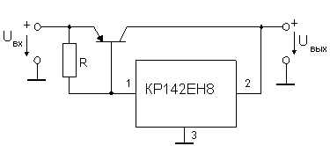

Рис. 8. Повышение максимального выходного тока
Вместе с внутренним выходным транзистором интегрального стабилизатора он образует комплементарный составной транзистор. Недостаток такого способа состоит в том, что схема ограничения тока и цепь защиты выходного транзистора стабилизатора фактически не используется. Некоторые фирмы выпускают микросхемы, содержащие, по существу, только цепи управления стабилизатором напряжения и предназначенные для подключения к мощному транзистору по схеме, сходной с приведенной на рис. 8. Так, например, фирма Maxim Integrated Products производит ИМС типа МАХ687, к которой подключается pnp-транзистор с малым напряжением насыщения коллектор-эмиттер. При фиксированном выходном напряжении 3,3 В этот стабилизатор допускает при токе нагрузки 1А минимальную разность входного и выходного напряжений 0,14 В. Фирма Analog Devices выпускает в миниатюрном корпусе SO-8 микросхему регулятора ADP3310, которая совместно с мощным полевым транзистором способна отдать в нагрузку ток до 10 А. Минимальная разность напряжений вход-выход составляет в этом случае порядка 0,5 В (существенно зависит от параметров регулирующего МОП-транзистора). Для токовой защиты включается внешний резистор.

